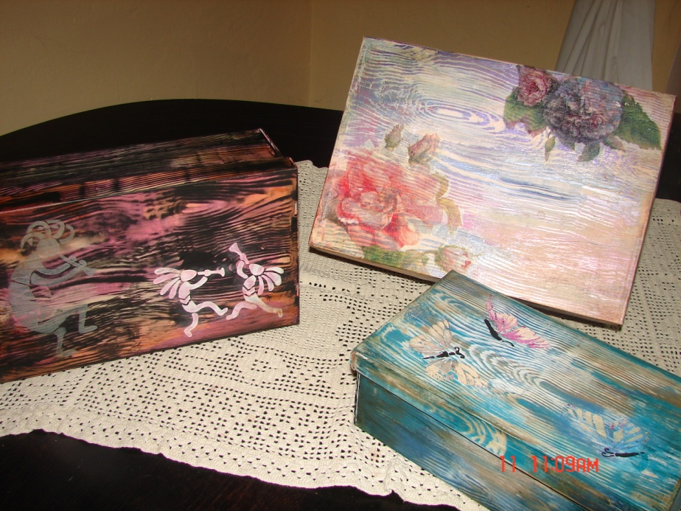
v rámci kreativu Venušina sopka v Mezině u Bruntálu
ve dnech 21. – 25. 8. 2019

proběhne v sobotu 24. 8. 2019 od 13,00 hodin pod pergolou obce Mezina

Work Shop IvanyHofrichterové

ZDOBENÁ KRABICE Fládrováním

Pod vedením Ivanky se naučíme fládrováním, patinováním, razítkováním a dalším zdobením vytvořit originální a nádhernou zdobenou krabici na cokoliv, jakéhokoliv tvaru a velikosti.

Cena WS je 400,-- Kč. V ní je obsažen veškerý materiál a pomůcky.
Doporučujeme vzít si s sebou ochranný oděv (zástěru, staré triko, případně papírovou krabici – třeba od bot atp.) a fén.

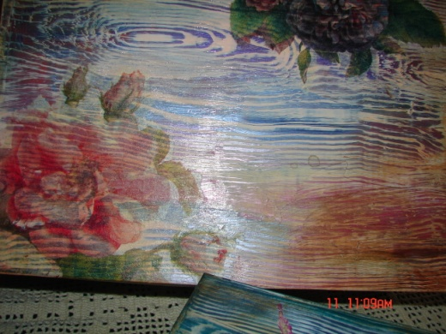
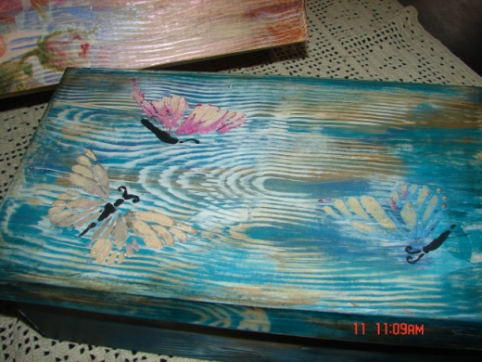
Doba trvání je maximálně 4 hodiny. Děti můžete vzít s sebou.
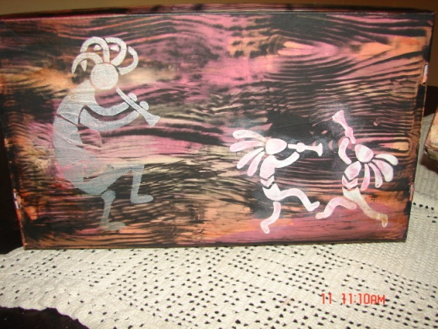
Přihlášky: Dana Meca Franková, tel.: 603 488 553,
mejl: dana.lunakova@seznam.cz, FB: Dana Luňáková,
web: www.dana-meca-frankova.estranky.cz

